1. **产品设计方案**

这个项目是结合多种功能来满足记录和感受每一天的效果，因此有较强的适应性。

**（1）项目实施可行性报告**

1. 行业市场分析

近几年来，随着移动互联网和位置服务的迅速发展，人们的生活方式发生了很大的变化;据Counterpoint统计数字显示，超50%的人每天累计玩手机时间超5小时，一般人对于手机的依赖程度也在不断增加。人们使用手机的时间在增加，因此会比较缺乏对生活的感受和体验，我们想着可不可以通过一个APP，让人们关注手机的同时也可以享受生活、进行锻炼、记录自己的每一天。

本项目有记录步数、根据消耗能量来推荐饮食、定制运动量来看是否达标、由天气来提示运动的类型还有保存文字与图片来记录生活的功能。

运动APP市场：比达咨询（BigData-Research）数据中心监测数据显示，2018年第1季度主要运动健身APP月活跃用户排行中，悦动圈以1805.7万人排名第一，咕咚以988.8万人跃居第二，Keep以897.7万人排名第三。目前，仍以长期活跃度排名较高的健身APP占据市场。运动类APP发展概况：2017年后产品逐渐成熟，营业规模增长；预测2019年后，市场进入稳定增长期。

记事类APP市场：随着信息化的高速发展，人们快速记录信息和事物的需求日渐强烈，将知识和信息浓缩到便捷的智能设备中已成为更多人的选择，记事笔记类App以便捷、快速、环保的优势，受到很多用户的青睐。

运动+记事=A Day：结合两者的特点和功能，可以让使用者使用手机的同时记录着生活、锻炼身体、时刻关注着自己的健康与生活；通过以上市场分析，这个项目将会有比较好的市场前景。

1. 竞争对手或同类产品分析

目前市场上的知名运动APP有：Keep、咕咚、Nike+、walkup、马拉马拉等；

Keep：有专业健身教练作指导，有记录跑步数据的功能，适合没时间去健身房的人；

咕咚：有记录跑步数据的功能，可以迅速找到同城的使用此款app的跑友和世界各地马拉松报名情况，适合跑步和社交；

Nike+：提供实时排行榜功能和跑步音乐服务，还能记录使用不同型号跑鞋所产生的跑步数据；

Walkup：提供虚拟环游世界的走路步数数据，为没有时间和金钱的小伙伴提供一种周游全世界的念想；

马拉马拉：用来提供马拉松和越野赛的报名渠道，以提供跑步数据为主。

这些运动类APP都各有其特点，我们的想法的功能这些APP并没有都具备。

目前市场上记事类APP主要有：WPS便签、simplenote、印象笔记、有道云笔记等；

WPS便签：界面如同一张白纸，带给人流畅的输入体验，提供字数统计功能，让你真正做到“心中有数”；但是没有跨平台同步功能；

Simplenote：使用界面干净利落，只支持文字记录；但simplenote具有历史回溯和回收站功能，同时可以云同步，跨平台无压力；

印象笔记：功能多样，甚至能插入PPT等附件，但这也造成它占用内存较大；

有道云笔记：功能也很丰富，同时还极易上手；还有一个黑科技叫OCR智能识别，可以直接扫描出照片中的文字并录入编辑，但识别精确度有待提高；

这些记事类APP和我们所想的功能有异同，我们更希望可以拍照记录这样的功能。

1. 自身条件分析

现如今的人们使用手机频繁，同时也相应的缺乏锻炼和关注生活，但是人们也有这种认知，却无法做出改变，这种运动+记录功能的APP，将会吸引较多的人们愿意去使用；现在的运动类APP比较热门，能够督促人们的锻炼和运动；我们所构思的项目的功能有吸引人们使用的效果。

**（2）产品定位及目标**

用户群分析

本产品的目标用户是忙于学业缺乏锻炼的青少年、忙于工作缺乏运动的上班族还有想要关注自己和记录生活的人们。

A Day定位为推荐运动+定制运动量+记录生活的功能，适合没时间管理自己运动、规划锻炼的人群，同时也适用于那些想要保存记录美好的瞬间的人群。

综上所述，本产品的目标用户应具备以下特点和个性：

1. 在校学生和上班族：缺乏运动和管理锻炼规划锻炼，喜欢记录保留记忆的人们。

2. 喜欢追逐时尚，尝试新鲜事物。

3. 熟悉手机的各种新型应用。

4. 社交网络的忠实用户，喜欢使用网络交流。

**（3）产品内容总策划**

A Day的主要功能模块包括：

1、记录步数功能：根据你的运动更新你的步数。

2、推荐功能：从记录的步数得到的消耗量并且可以添加自己运动项目与时长来记录消耗量，从而推荐合适的餐饮以及补充量；可以通过键入你的信息来推荐你所适合的运动；根据天气推荐合适的运动项目。

3、制定管理功能：可以由个人爱好来制定自己的运动量，可以看到一天是否达标。

4、记录功能：能够在运动或者生活中发现或看到美好的瞬间，拍照或者记录文字保留。

**（4）技术解决方案**

本产品基于Android 开发,主要的开发环境是：windows系统平台、Android Studio。

**（5）推广方案**

1、同步信息共享：与大型社区网站服务开通同步信息共享；比如：微博、论坛还有Facebook这类社交平台。

2、活动推广：不定期开展吸引人们的活动，比如：抽小礼品、送积分等。

3、广告推广：吸引眼球的广告。

**（6）运营规划书**

1、广告服务

在一定界面放置广告但是不影响用户的界面美观，由广告向其收取费用。

2、商家佣金

推荐运动的同时也可以推荐所去的健身房、运动设施等，并向其收取费用。

3、品牌营收

发展到一定阶段时，可以根据用户需求，不定期发售一批官方纪念品。

1. **产品实现方案**

**（1）系统的主要功能**

1. 记录运动消耗量：主要由记录步数的方式来记录消耗量
2. 显示历史步数
3. 显示时段折线图：可以显示步数和消耗量的时段折线图
4. 可以设定每天的目标值
5. 显示消耗某个食物的量
6. 随时随地记录想法：可以记录图片记录文字
7. **UI界面设计**

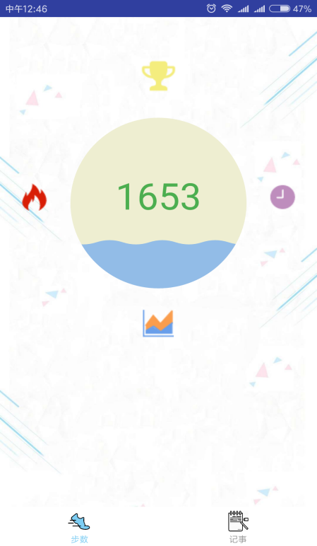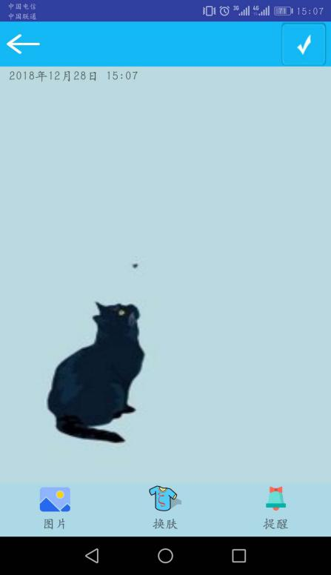

**（3）关键技术和技术难点**

1、关键技术：

计步功能和记事功能。

1. 技术难点：

主要是动态的水波进度框、折线图和实现计步功能，水波进度框和折线图都需要使用到绘制图。

**（4）用户体验记录和分析**

用户体验意见：

一、记录想法的功能中记录图片不能直接拍照，只能使用已有的图片。

二、显示消耗的食物可以不仅限于可乐，可以加多点其他食物。

三、显示折线图的时候，步数和消耗量切换时，同时显示了两个折线，如果可以做到切换时只显示一个折线可能效果会更好。

用户意见分析：

一、在记录图片的功能中添加拍照获取图片的功能。

二、在显示消耗食物的界面增加多一点食物种类。

三、记事界面可以改进得更加美观

**（5）已完成的改进和存在的问题**

1、已经完成的改进：

界面变得更加简洁美观。

2、存在的问题：

1、8.0系统以上的机型不能显示图标和通知栏。

1. 记事界面存在bug，onresume函数有问题。
2. 折线图不能分开显示步数折线和消耗量折线，视觉效果不好。
3. **测试大纲和测试报告**

**测试大纲：**

使用Testin云测的进行安卓安装成功与否的测试。

**测试报告：**

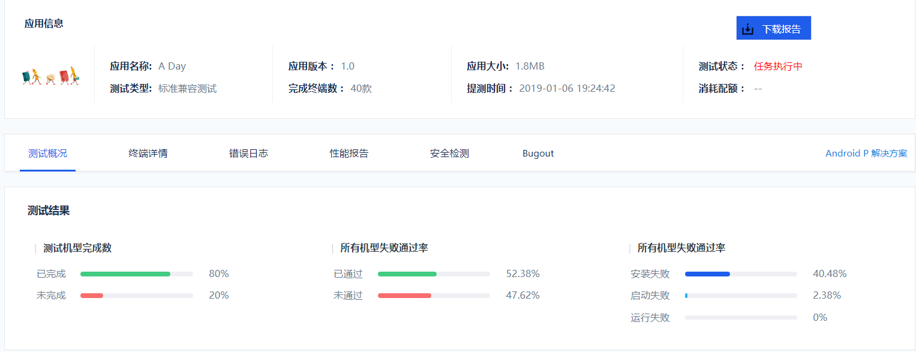

1. **产品安装和使用说明**

**软件安装：**

直接使用A Day的安装apk在安卓机上安装使用。

**使用说明：**

记录消耗量：

可以设置自启动，该软件可以一直记录你的步数来达到记录生活的消耗量。

记事功能：进入软件界面，进入记事功能界面，便可以使用记录图片和文字达到记录生活的功能。